實驗夾具資料建檔表
夾具編號 | R-BCS-0002-04 | 用途分類 | 梁柱接頭試驗系統
外觀尺寸 | 6420x1400x100 | 組件數量 | 4
材料性質 | A36 | 所屬組別 | 建物組
製作日期 | 2005 | 保管人員 | 莊勝智
說明:
設計圖說
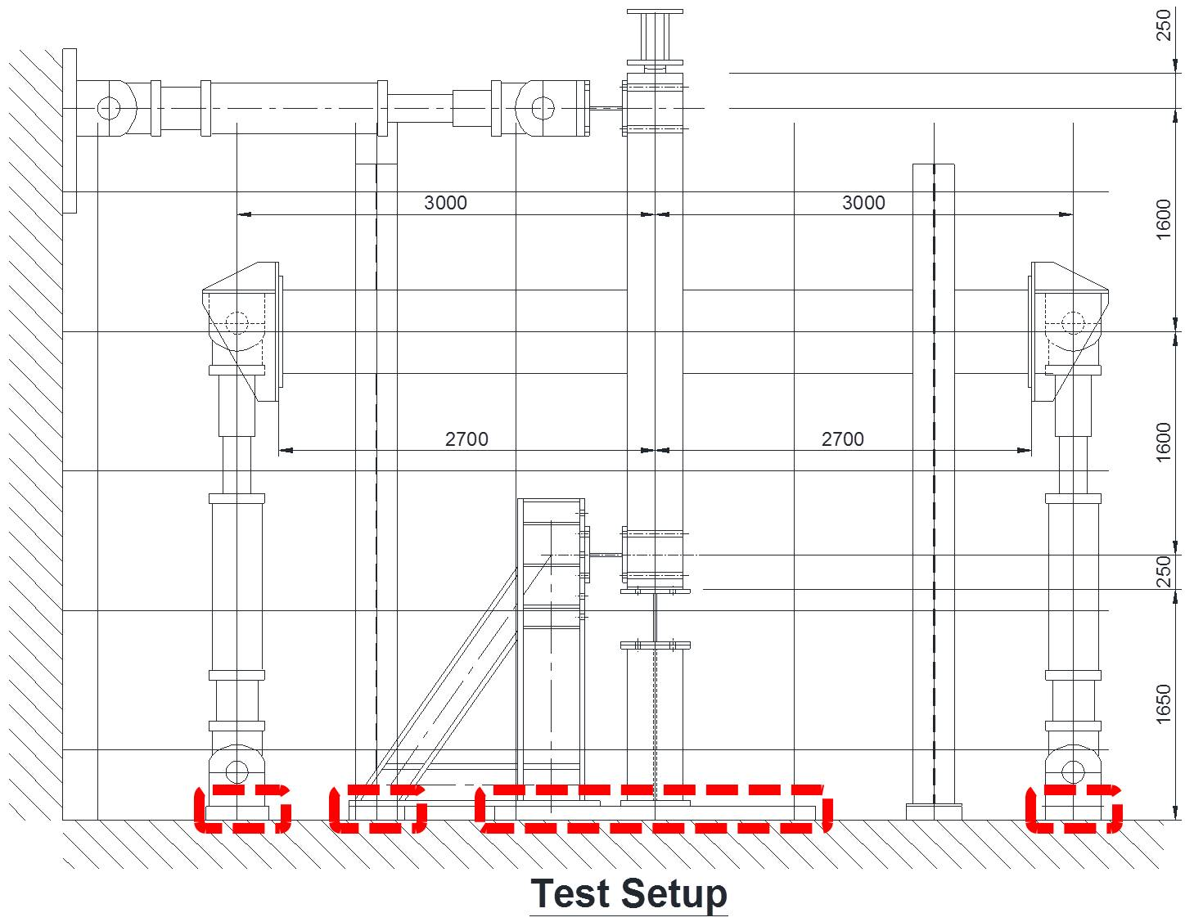
圖1.梁柱接頭試驗系統
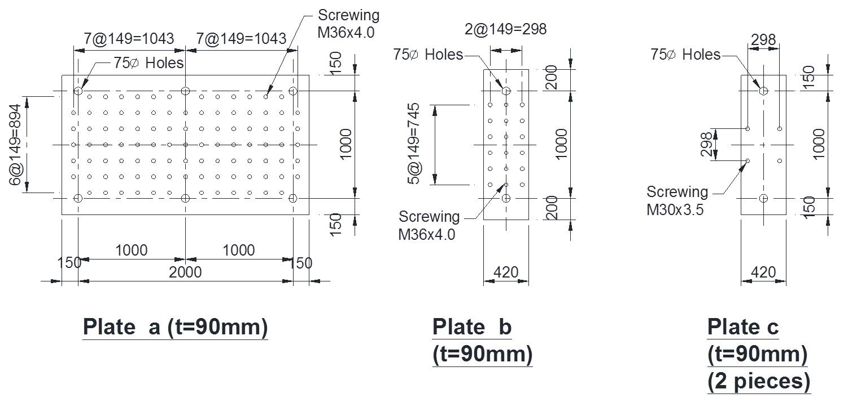
圖2.梁柱接頭試驗系統之底板設計圖
夾具照片
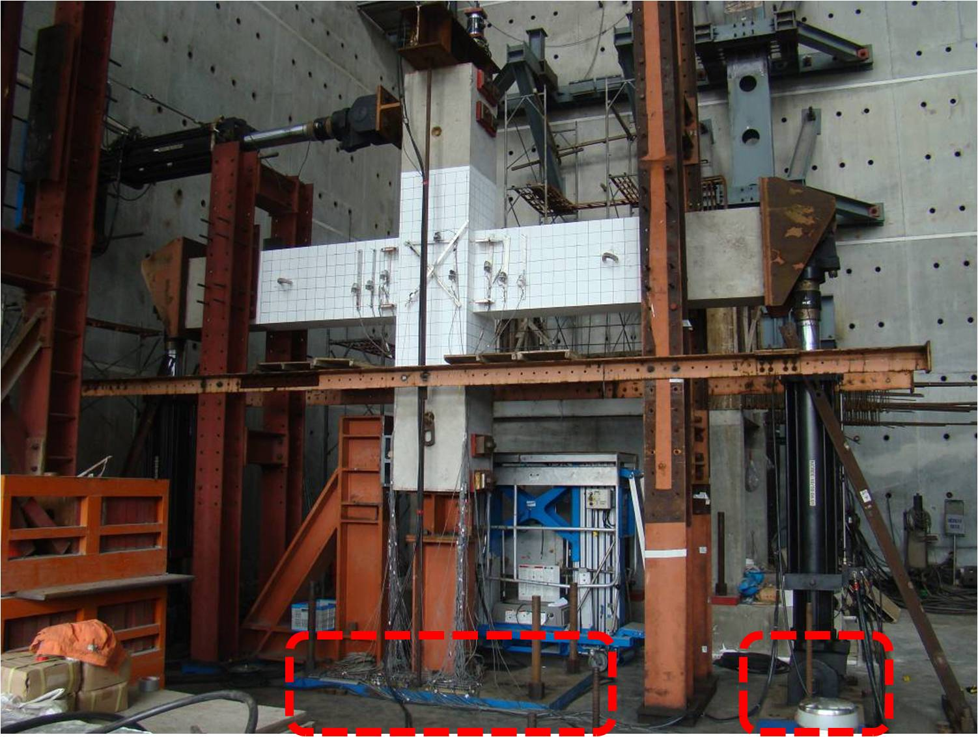
照片1.柱底夾具系統

